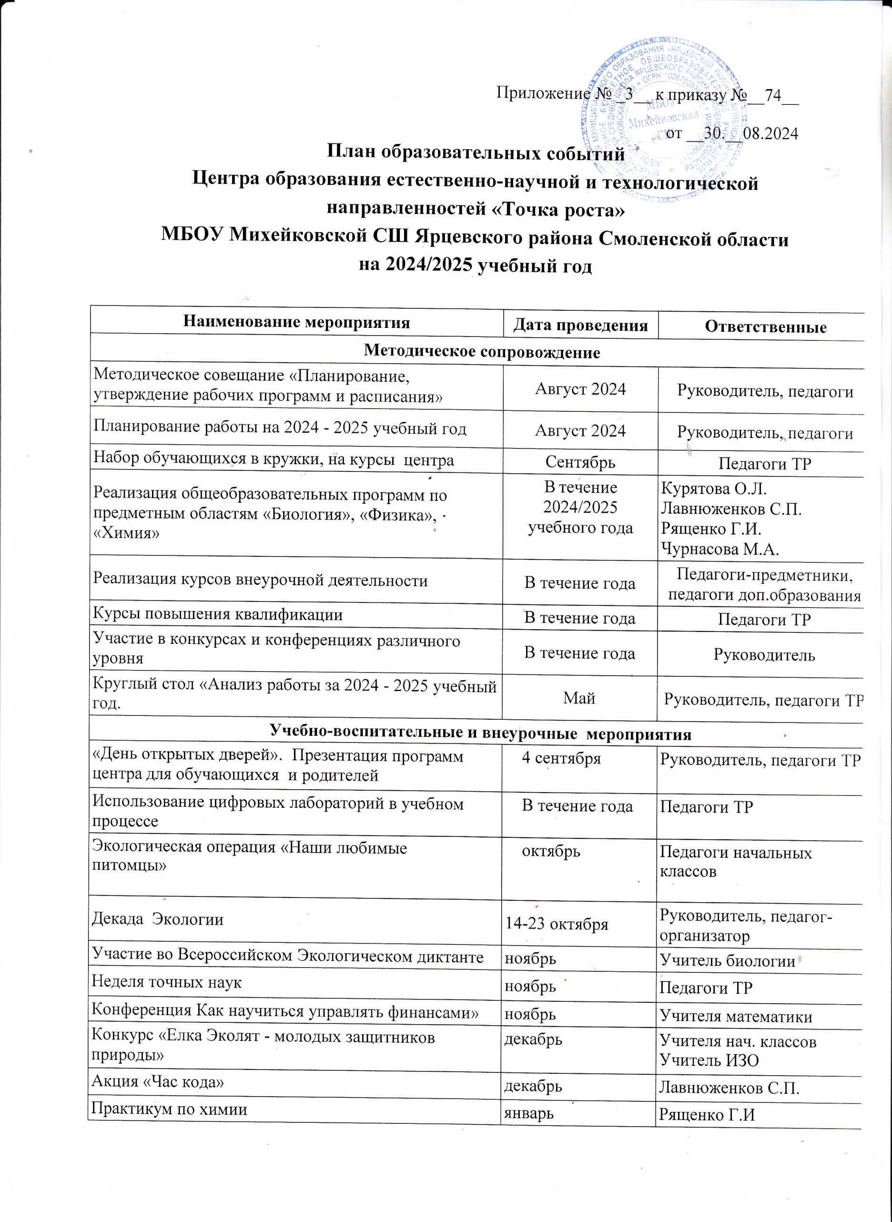 Приложение № _3__ к приказу №__74__

|  |  |  |
| --- | --- | --- |
| Семинар «Применение робототехнических конструкторов в учебном процессе» | февраль | Лавнюженков С.П. |
| Мастер — класс «Организация проектной и исследовательской деятельности учащихся с использованием цифровой лаборатории» | март | Педагоги ТР |
| Квест «Страницы Красной книги Смоленской области» | март | Педагог-организатор |
| Семинар-практикум «Использование цифрового микроскопа на уроках» | март | Чурнасова М.А. |
| День Науки в Точке Роста | апрель | Руководитель, педагоги ТР |
| **Социокультурные мероприятия** | | |
| Участие в системе открытых онлайн уроков «Проектория» | В течение года | Руководитель |
| Участие в системе открытых онлайн – уроков «Билет в будущее» | В течение года | Руководитель |
| Площадка «Мир возможностей» (на базе Центра «Точка роста») | осенние, зимние, весенние каникулы | Руководитель |
| Круглый стол «Земля – наш общий дом» | март | Педагог-организатор |